深圳市科曼医疗设备有限公司

****2025年校园招聘简章****

   深圳市科曼医疗设备有限公司是一家集研发、生产、销售为一体的高新技术企业，成立于2002年，总部位于中国深圳市光明区。    科曼作为全球知名的医疗设备制造商，秉承“一切以终端用户为中心”的理念，致力于为医院打造“专科专用”思想引领下的全球最丰富的监护产品线、世界第一的NICU综合解决方案、世界一流的手术室/ICU综合解决方案。二十年的砥砺前行，产品创新荣获多项世界第一。    目前，科曼有近3000名员工，以及近千人的研发团队保证产品的持续创新。公司在全球拥有40多家分公司，为超过190多个国家和地区50000家医疗机构和社会服务保障机构，提供优质的产品和服务。

**一、**招聘需求（****招聘数量 100+****)****

|  |  |  |  |  |
| --- | --- | --- | --- | --- |
| ****类别**** | ****岗位**** | ****学历要求**** | ****专业方向**** | ****工作区域**** |
| 研发类 | 算法工程师 | 研究生及以上 | 计算机科学与技术，人工智能，软件工程，应用数学，生物医学工程等专业 | 深圳 |
| 软件工程师 | 研究生及以上 | 软件工程，计算机科学与技术，电子信息工程，自动化，生物医学工程等专业 | 深圳 |
| 硬件工程师 | 研究生及以上 | 电子、电机、电力电子、自动控制、生物医学工程等专业。 | 深圳 |
| 光学工程师 | 研究生及以上 | 物理、电子、光学工程等相关专业。 | 深圳 |
| 机械工程师 | 研究生及以上 | 机械设计及制造或自动化等专业 | 深圳 |
| 声学工程师 | 研究生及以上 | 水声工程、生物医学工程、电子科学与技术及声学类相关专业毕业 | 深圳 |
| 营销类 | 国内营销经理 | 本科及以上 | - | 全国 |
| 国际营销经理 | 本科及以上 | 英语、法语、俄语、德语、小语种等 | 海外 |

****二、薪酬福利待遇****

****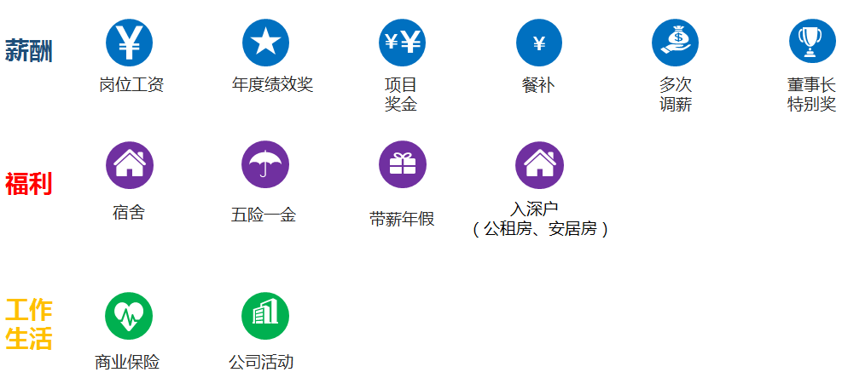****

****三、职业生涯发展****

****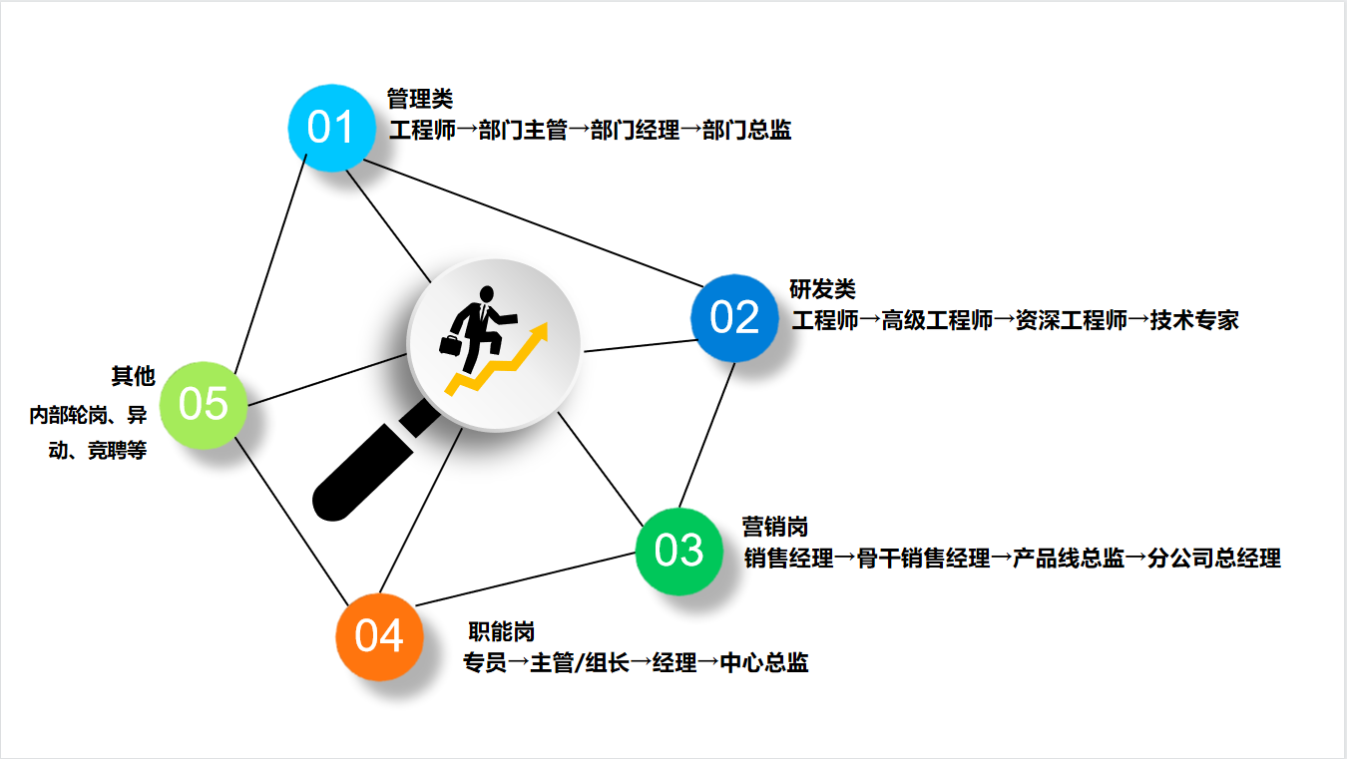****

****四、简历投递方式：线下收取简历****